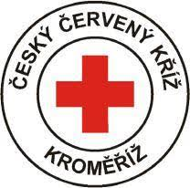

**PCR TESTOVÁNÍ V HOLEŠOVĚ**

**PILOTNÍ PROJEKT**

**2. 7. + 16. 7. 2021** můžete využít testování PCR – kloktací samoodběrová sada. Testy si předem rezervujte v SVČ TYMY 734 358 563.

Možno předem vyzvednout denně 7 – 17 hodin v SVČ TYMY.

Vratná záloha 100,- Kč.

**Sběr testů je 2. 7. + 16. 7. 2021 do 10 hodin !!!!!!**

Elektronickou žádanku si každý vyplní sám, výsledky PCR testů dojdou ještě ten den – max. do 22 hodin sms zprávou.

Certifikát je poté možno vytisknout na základě došlého kódu.